114年3月7日餐點照片
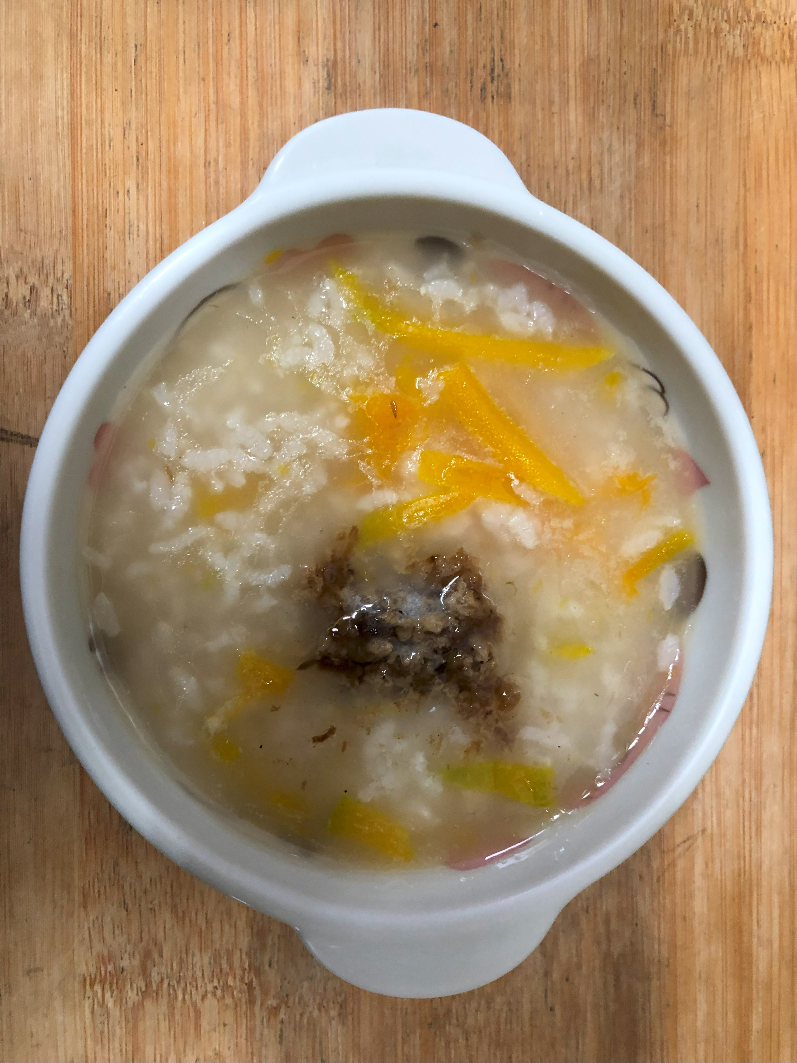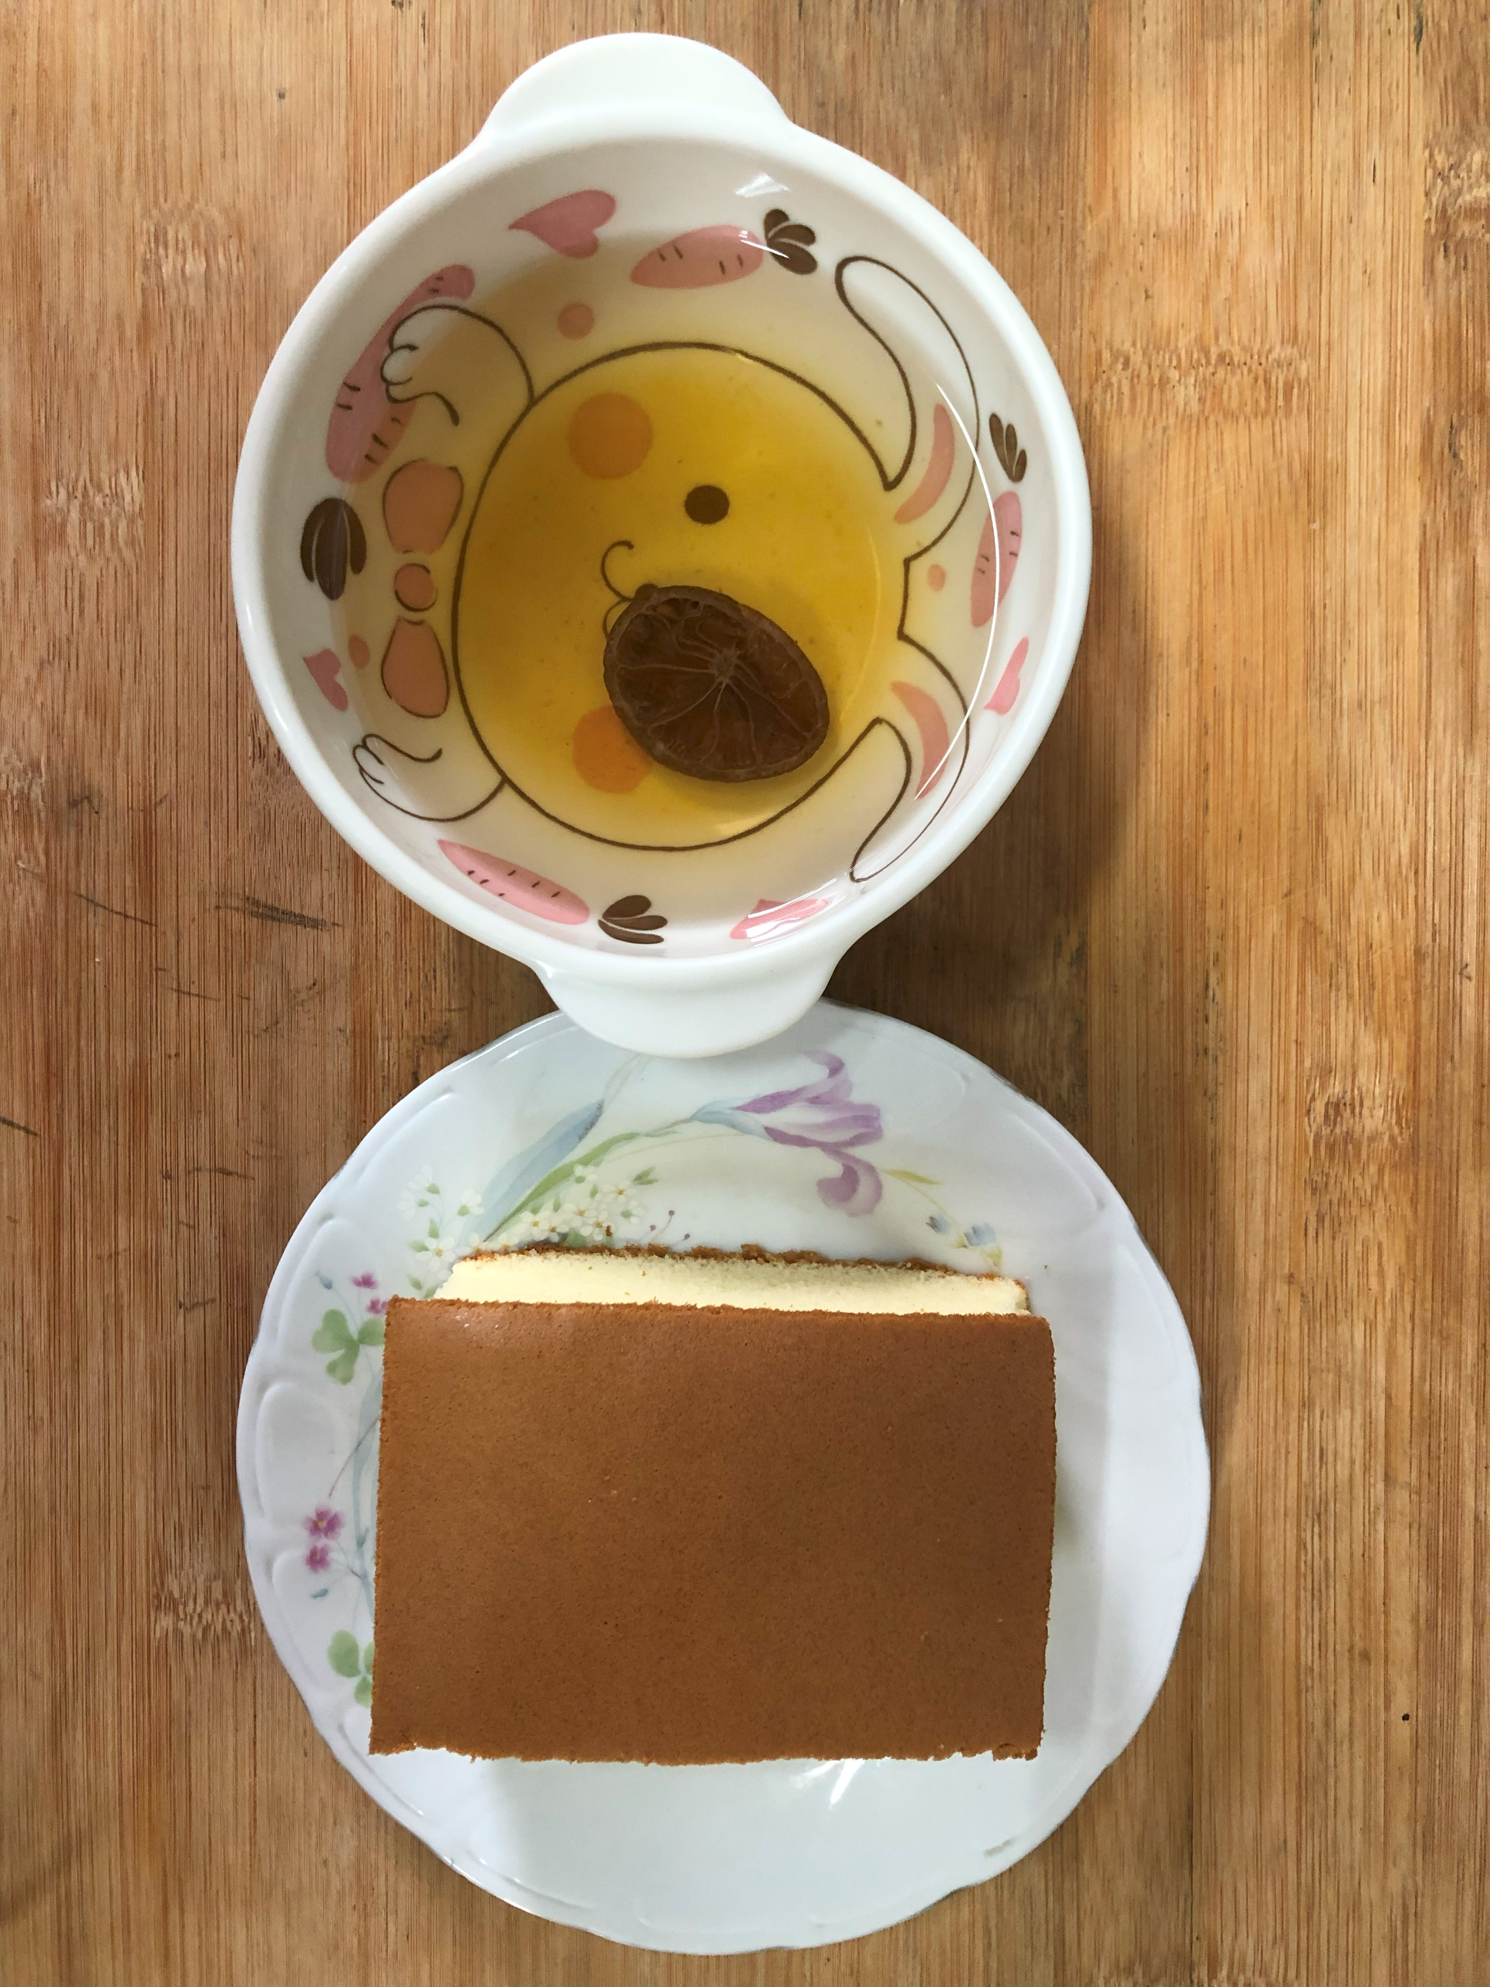
早餐(南瓜玉米粥) 下午點心(蛋糕、養生茶)
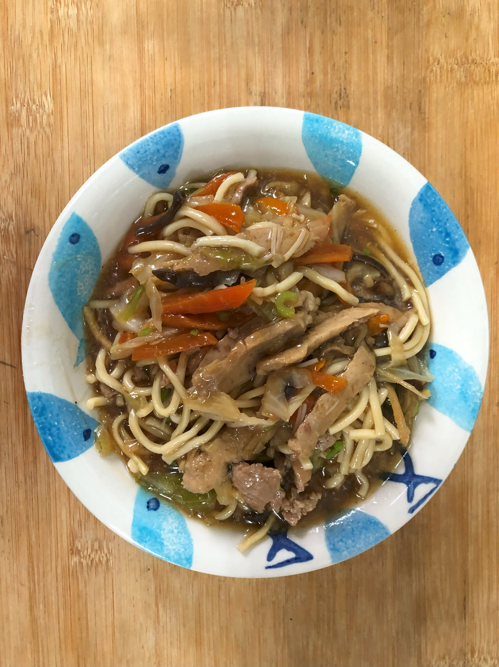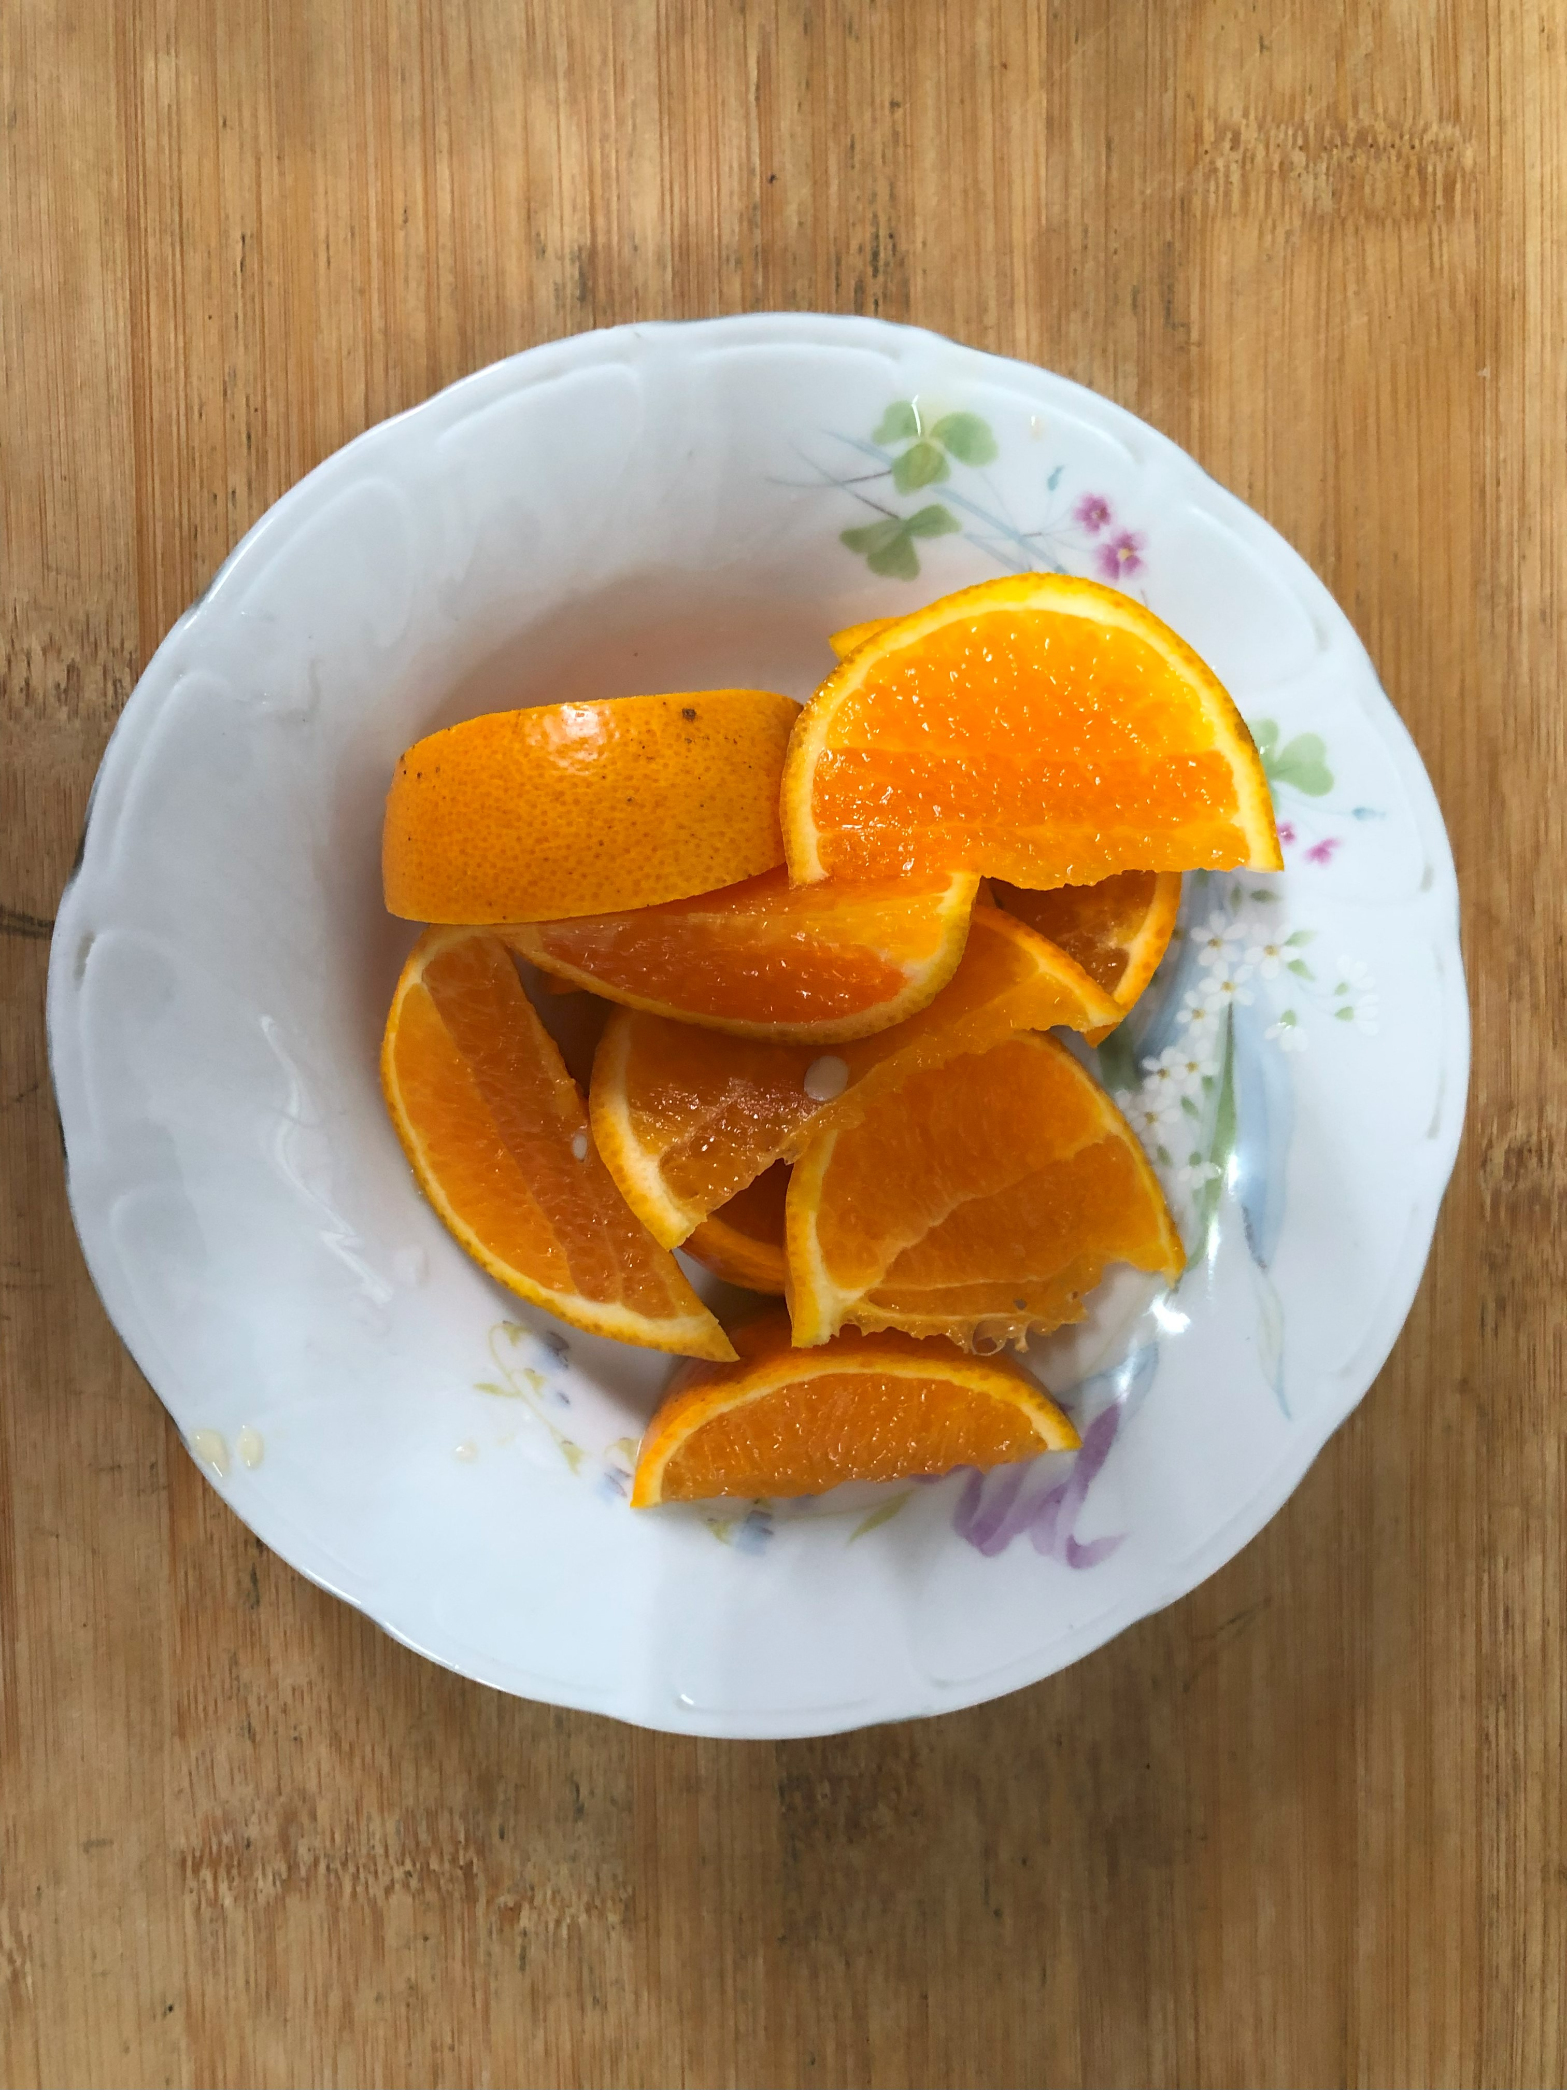
午餐(紅燒香菇赤肉羹麵、柳橙)

